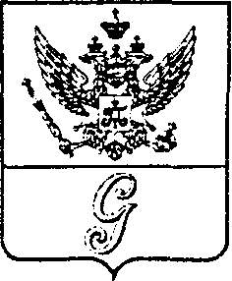
СОВЕТ ДЕПУТАТОВ МУНИЦИПАЛЬНОГО ОБРАЗОВАНИЯ
«ГОРОД ГАТЧИНА»
ГАТЧИНСКОГО МУНИЦИПАЛЬНОГО РАЙОНА
ТРЕТЬЕГО СОЗЫВА

РЕШЕНИЕ

от 29 ноября 2017 года № 65
О признании утратившим силу
решения совета депутатов
муниципального образования
«Город Гатчина» Гатчинского
муниципального района
от 24.02.2016 № 11

Руководствуясь ст. 40, ст. 48 Федерального закона от 06.10.2003 №131-ФЗ «Об общих принципах организации местного самоуправления в Российской Федерации», уставом МО «Город Гатчина», совет депутатов МО «Город Гатчина»

РЕШИЛ:
1. Признать утратившим силу решение совета депутатов муниципального образования «Город Гатчина» Гатчинского муниципального района от 24.02.2016 №11 «Об утверждении Порядка представления сведений о доходах, расходах, об имуществе и обязательствах имущественного характера лица, замещающего должность главы муниципального образования «Город Гатчина» Гатчинского муниципального района, депутата совета депутатов муниципального образования «Город Гатчина» Гатчинского муниципального района и членов их семей».

2. Настоящее решение вступает в силу со дня официального опубликования.

Глава МО «Город Гатчина» -
Председатель совета депутатов
МО «Город Гатчина» В.А.Филоненко

